Rekreationsdagar för föräldrar till barn med särskilda behov
ordnas i Sibbo skärgård, Norrkullalandet, 5 – 7.10.2018

Alla ni som är föräldrar till barn, ungdomar och unga vuxna med särskilda behov - kom med, stanna upp och ta en paus från vardagen!
Dagarna består av gemensamt program såsom vistelse ute, ledda samtal med andra föräldrar i en liknande livssituation och möjlighet att koppla av. Ifall du gillar att fiska kan du plocka med dig fiskedonen och med god tur finns det svamp i skogen. Bastun är varm på lördag eftermiddag. Var och en deltar i programmet enligt egna krafter och eget intresse.
Till Villa Seasong på Norrkullalandet åker vi med båt från Storören i Sibbo. Ifall någon måste åka till fastlandet av någon akut orsak ordnas skjuts med kort varsel. Mera information om Villa Seasong hittar ni på deras webbsida: www.seasong.fi
Samtidigt ordnas ett veckoslutsläger för barn och ungdomar och deras syskon på kulturcentret Sofia i Nordsjö i Helsingfors. Mera information om veckoslutslägret på www.fduv.fi/kalender eller av Jon Jakobsson.

Deltagarna rekommenderar
” viktigt med diskussioner och reflektioner med andra och med sin partner”
” komma loss från vardagen och kunna släppa ansvaret”
” fastän man är ny känner man sig inte utomstående”
” miljön och stället ger naturupplevelser”
” barnlägret samtidigt och nära”
” maten, skratten, baljan och bastun”
” mänskor i olika åldrar”
” yxhuttning”

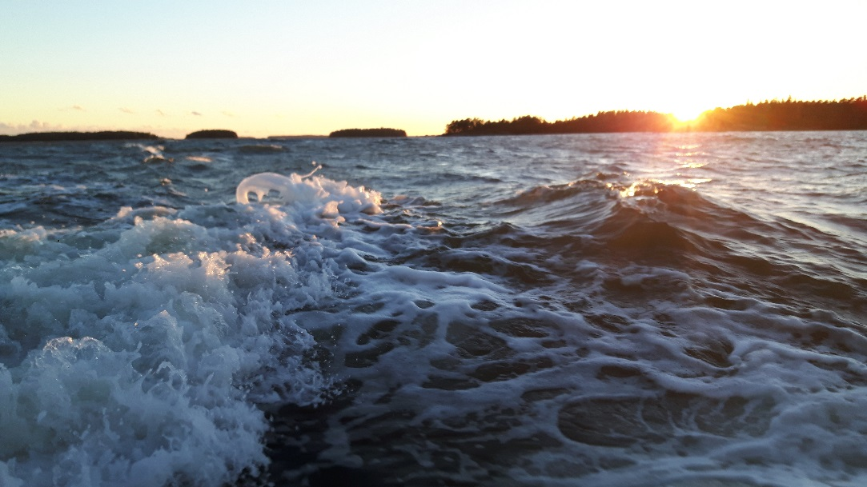
Deltagaravgiften är 65 euro och innehåller måltider, logi och program.
Sista anmälningsdag: 7 september 2018
Anmälan och frågor:
Jonna Skand, Folkhälsan, jonna.skand@folkhalsan.fi, tfn 046 810 50 37
Jon Jakobsson, FDUV, jon.jakobsson@fduv.fi, tfn 040 865 38 88

